УРОК
- Предмет – география

- 7 «Г»Класс, политехнический

- Чернышева Виктория Александровна.

- Программно-методические обеспечение:
  - программа (базовый уровень),
  - использованные учебники: «География 7» В.А.Коринская, И.В.Душина, В.А.Щенёв,
  - использованные мультимедийные ресурсы: интерактивные наглядные пособия «Дрофа»: «Физическая карта мира», «Климатическая карта мира», «Климатические пояса и области мира»

- Тема урока: Климат Евразии

- Цели:
  - Показать общие черты климата Евразии
  - Выявить факторы, которые влияют на климат материка Евразия (ф)
  - Выяснить в каких климатических поясах расположен материк.
  - Способствовать умению анализировать карты атласа
  - Выявить основные этапы формирования климатической карты.
  - Продолжать развитие умения сопоставление карты и делать выводы
  - Продолжить развитие навыков работы с компьютером

- Оборудование: компьютер, интерактивная доска

8. Ход урока:
1) Организационный момент:

Вроде, всё в равновесии в природе:
Дома стоят, трамваи ходят,
Но что-то зреет на душе,
Что-то уже давно стучится в окна,
Как будто птице перелётной
Инстинкт твердит: "Пора уже!"

Скоро из сердца скуку вырвав с корнем,
Забыв про кучу дел, которых,
Как не считай, - не счесть вовек,
Взвоет от одиночества мой поезд,
За мой рассудок беспокоясь,
Как самый близкий человек.

Скоро уже в стихи и в разговоры
Встревает ровный шум мотора,
Костров далёкие огни...
Просто, чем старше мы и выше ростом,
Тем дальше облака и звёзды
И тем желаннее они.
Человека всегда манило в неизведанные страны, города, моря, океаны.
С начала года мы путешествуем по разным материкам и океанам и на данный момент добрались до последнего пункта в нашем маршруте – до материка Евразия.
Давайте вспомним особенности изученных материков.
Задание 1: Установите соответствие материков с их климатическими особенностями.
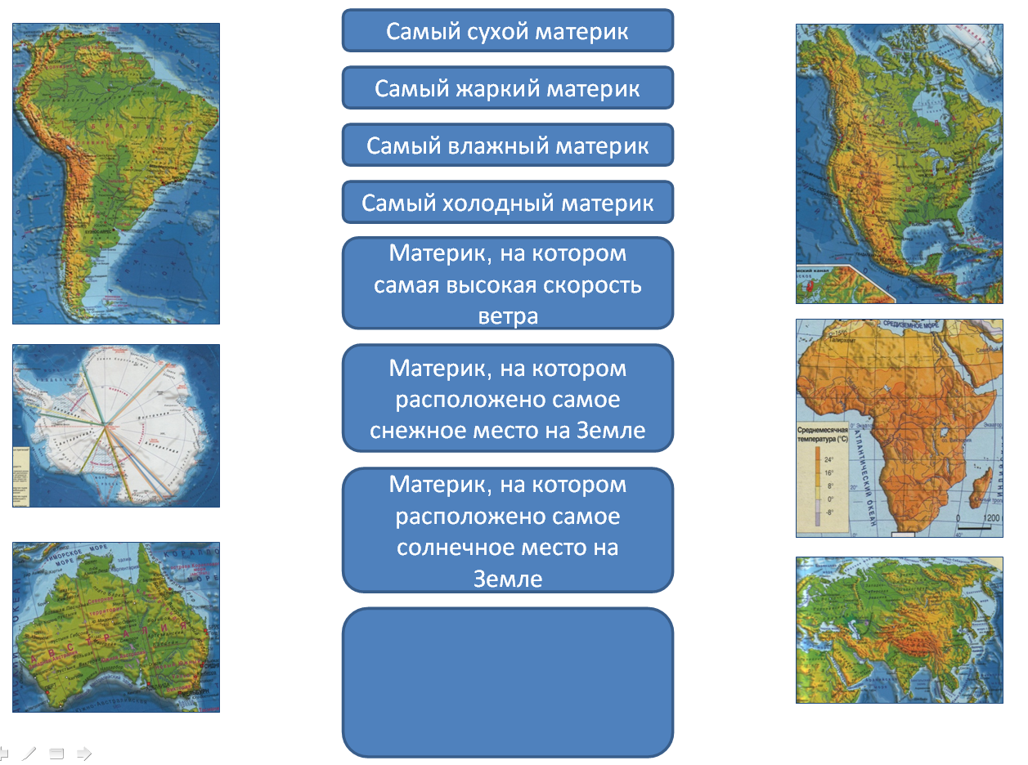
Вывод: Ни одна характеристика не подходит к материку Евразия.
Поэтому наша задача сегодня охарактеризовать климат Евразии и найти его отличительные черты.

Задание 2: Представьте, что нам предстоит путешествие по Евразии. Соберите рюкзак путешественника, в который можно поместить не более 5 вещей из своего гардероба. Обоснуйте выбор.
Вывод: Все вещи, которые нам необходимы во время путешествии, мы с собой взять не можем, т.к. их больше 5 потому что климат Евразии очень разнообразен.

Задание 3: Вспомним, какие факторы влияют на формирование климатов Земли. Вам предложен список различных факторов, отметьте галочкой те из них, которые относятся к климатообразующим.

- Географическая широта
- Тип растительности
- Характер подстилающей поверхности
- Природные зоны
- Влияние общей циркуляции атмосферы
- Высота над уровнем моря
- Соотношение суши и моря
- Рельеф
- Океанические течения
- Количество животных на территории

Задание 4: Для того, чтобы выяснить какие факторы и каким образом повлияли на климат Евразии, вам предлагается прочитать текст и заполнить пропуски.

Евразия единственный материк Земли, который находится _________________________. Климат его очень разнообразен, что объясняется__________________, строением поверхности, действием воздушных масс.  Основная часть Евразии лежит___________________. На климат восточной части большое влияние оказывают_______________.  В южной части Азии в сторону экватора дуют__________. Различия в климате в значительной степени зависят и от особенностей рельефа материка.  Высокие горы Евразии (Альпы, Кавказ, Гималаи) тянутся ______________и не позволяют проникать на юг холодным северным ветрам, а тёплым ветрам Индийского океана – на север. Распределение осадков очень____________. | - Огромными размерами материка  - В умеренном климатическом поясе  - Во всех климатических поясах  - Пассаты  - Муссоны  - Неравномерно  - С запада на восток

Зная климатообразующие факторы и особенности климата материка, проследим их влияние на Евразию, составим картосхему «Климат Евразии»
Задание 5: Составьте картосхему «Климат Евразии»

Проверим правильность выполнения задания.

Молодцы! Мы сегодня узнали много нового о климатических особенностях материка Евразия. Настало время проверить свои знания.

Задание 5: Осуществите самоконтроль, выполнив тестовое задание.

Вроде, всё в равновесии в природе...
С этих строк мы начинали сегодняшнее занятие. А теперь обратимся к статистике.
В Альпах к 2100 году растают почти все ледники. Южной Европе угрожают засухи, на прибрежные регионы Польши обрушатся гигантские наводнения. По прогнозам экспертов ООН, в Азии значительно снизится сельскохозяйственное производство, а для пяти миллионов человек на континенте не будет хватать питьевой воды.

Климат изменяется - это нормальное для него состояние.
Если бы глобальный климат не становился теплее, он тогда становился бы холоднее; состояние покоя для него невозможно.

- Приложения, в том числе медиа (на электроны носителях).
презентация «Климат Евразии»

